第三章（重点）

注1：本章介绍的传感器技术、3S技术、条码技术、RFID技术 属于感知层技术，用于感知和采集农业信息。
注2：传感器用于感知环境信息，条码和RFID用于识别对象。二者有显著差异。

- 传感器
- 传感器的定义
传感器（sensor）是由敏感元件和转换元件组成的一种检测装置，能感受到被测量（包括物理量、化学量和生物量），并能将检测和感受到的信息，按一定规律变换成为电信号（电压、电流、频率或相位）输出，以满足感知信息的传输、处理、存储、显示、记录和控制的要求。

- 传感器分类
- 按照检测原理进行分类：物理传感器、化学传感器、生物传感器。
- 物理传感器：包括力传感器、温度传感器、声传感器、光传感器、电传感器、磁传感器、射线传感器。
- 温度传感器能感受到温度和热量，并转换为输出的信号的传感器，分为接触类和非接触类两种。接触类：通过热传导和热对流达到平衡。非接触类：基于热辐射的基本定律。
- 电传感器可以分为：电阻式、电容式、电感式传感器（几率小。）

- 纳米传感器
- 定义：任何一种传感器只要具备以下属性之一者都可以称为纳米传感器。
a.传感器大小是纳米级的
B.传感器灵敏度是纳米级的
c.传感器与被观测物之间的相互作用距离在纳米级的
(2) 纳米传感器的特点: 高精度、体积小、响应时间快、多功能、低功耗。
高精度：纳米图像传感器可以达到3000亿以上像素
体积小：纳米级，被广泛用于植入式传感器
响应时间快：距离越短，时间越少
多功能：纳米传感器可以实现多目标监测与多种感知功能
低功耗：主动型一般在毫瓦（mw），被动型不用电源供电

- 微机电系统
特征尺寸1mm~10mm 小型机械
特征尺寸1um~ 1mm 微型机械
特征尺寸1nm~1um 纳型机械

- 未来传感器技术的发展趋势
a.固态化: 灵敏度高、响应速度快、小型轻量
b.集成化和多功能化: 敏感元件和转换单元等集成在同一芯片上，且具有多种参数的检测功能
c.图像化：不仅限于对某一点物理量的测量，开始从一维、二维到三维空间的测量
d.智能化：自诊断、智能计算、远距离通信等功能

- 数据采集的方式
建设天空地一体化农业信息采集技术。
天表示利用卫星遥感技术；地表示利用无人机、高光谱仪、高清摄像头；地表示利用地面传感器。

- 3S技术

---------------------------------GPS------------------------
- 四大全球卫星导航系统
美国-全球定位系统（GPS）, 俄罗斯-格洛纳斯导航系统（GLONASS），欧盟-伽利略卫星导航系统（Galileo），和中国的北斗卫星导航系统（BDS）。
- GPS的组成：空间星座部分、地面监控部分，和用户设备部分。
- GPS的工作原理（要知道其工作原理）
  - 空间星座的卫星向用户广播其位置数据(x1,y1,z1)以及广播位置数据的时间戳t1
  - 用户接收机在时间戳t2时刻接收到卫星的位置数据(x1,y1,z1)和时间戳t1，可以计算出卫星到用户的距离为c*(t2-t1), c为光速。
  - 考虑到用户接收机的位置为三维坐标(x1,y1,z1), 因此至少需要接收到三个卫星的信号才能实现定位。
注意：卫星定位系统与GPS接收机的时钟肯定有误差，计算出的∆t 就会有误差，导致定位不准确。因此需要第四颗卫星计算接收机与卫星的时钟误差，从而修正计算出的卫星信号，实现精确定位

- 北斗一号、二号和三号系统的区别
北斗一号：为中国用户提供定位、授时、广域差分和短报文通信服务；
北斗二号：为亚太地区用户提供定位、测速、授时和短报文通信服务。
北斗三号：为全球用户提供基本导航（定位、测速、授时）、全球短报文通信等服务
北斗导航四大主要功能：定位，测速，授时，和通信。

--------------------------------RS--------------------------

- 遥感原理：
任何物体都具有光谱特性，即它们都具有不同的吸收、反射、辐射光谱的性能。在同一光谱区，各种物体反映的情况不同，同一物体对不同光谱的反映也有明显差别。遥感技术就是根据光谱特性原理，对物体作出判断。
- 遥感系统组成：
由遥感平台、传感器、信息传输接收装置、数字或图像处理设备以及相关技术等组成。
遥感平台：搭载传感器进行数据采集的载体，可以是人造卫星、航空器（如飞机、直升机）、无人机等
遥感（传感）器：遥感器的种类很多，主要有照相机、电视摄像机、多光谱扫描仪、成像光谱仪、微波辐射计、合成孔径雷达等。
传输设备：用于将遥感信息从远距离平台（如卫星）传回地面站。
信息处理设备：包括彩色合成仪、图像判读仪和数字图像处理机等。

--------------------------------GIS--------------------------
- 地理信息系统 = 地理信息 + 信息系统
GIS就是能够收集，管理和分析空间数据的系统。

- GIS数据表达的两种形态
Raster representation：栅格数据，类似照片一个一个值。
Vector representation：矢量数据，抽象成点，线，面等（用坐标表示）。
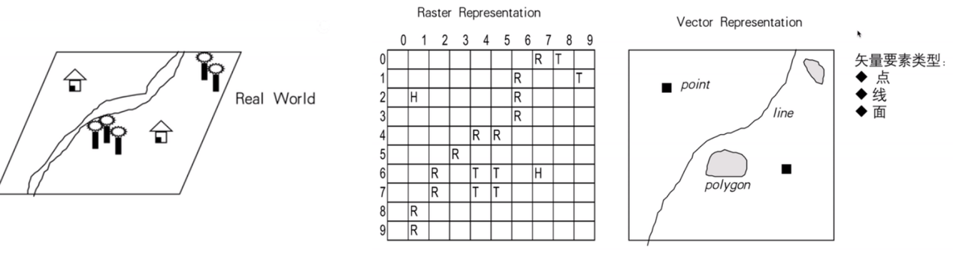

- 自动识别技术
--------------------------------条码技术--------------------------

- 条码技术识别原理
a.条码用不同宽度的条（bar）与空（space）组成的符号，来表示数字或字母。
b.读取条码时,条码阅读器发射的光线被黑色的“条”吸收，白色的“空”将阅读器发射的光线反射回来。
c.阅读器将接收到的光线转换为电信号，并对电信号进行解码，还原出所表示的字符或数据。

- EAN-13条形码校验码计算规则
EAN-13 条形码最后一位是校验码，依据前12位产生，具体计算如下
① 自左向右
② 计算偶数位上的数字之和
③ 计算奇数位上的数字之和
④ 偶数位之和 * 3 加奇数位之和
⑤ 10 - ④ 的最后一位，所得的值即为校验码。

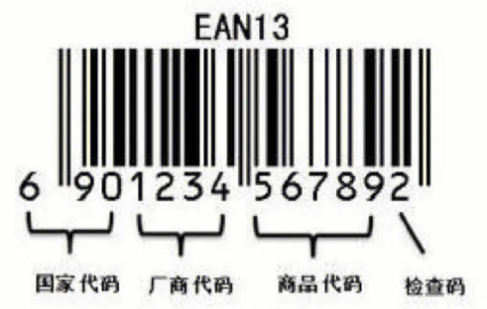

- 二维码的优点
保密性好、成本低、容错能力强、应用范围广、信息容量大、纠错能力强。
注意：二维码不能表示视频。

--------------------------------RFID技术--------------------------

- RFID系统的组成
RFID系统由读写器（阅读器）、标签和后端服务器组成。

- 两种RFID通信技术的原理
a.电感耦合：变压器原理 (或法拉第电磁感应)。基于法拉第电磁感应原理，当标签进入读写器的电磁场范围时，标签天线通过电磁耦合的方式捕获到读写器发出的特定频率的电磁波能量来激活内部电路，从而把信息发送回给读写器。
要求：电感耦合要求阅读器天线和标签天线之间都是闭合线圈
标签：低频和中高频标签
通信距离：10cm左右
b.电磁反向散射：雷达技术原理。当电磁波遇到空间目标时，它的部分能量会被目标吸收，还有一部分能量则会以不同的强度散射到各个地方。在散射的能量中，一小部分反射回了阅读器发射天线，阅读器天线对接收信号进行放大和处理，即可获得目标信息。
要求：标签不需要闭合线圈
标签：超高频和微波频段标签
通信距离：3～10m

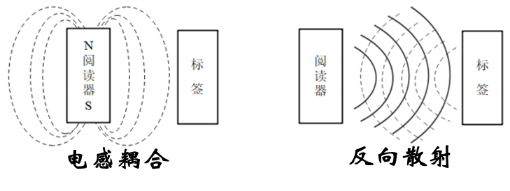
- RFID标签分类
- 按照工作频率分类
低频标签，中高频RFID标签，超高频，与 微波段
注：不停车电子收费系统（ETC）工作在微波段

- 按照供电方式分类：无源RFID标签与有源RFID标签
a.无源RFID标签
优点：体积小、重量轻、成本低、寿命长，适用于不同的环境
缺点：容易受到周围电磁场干扰
b有源RFID标签
优点：是作用距离远，可以达到几十米，甚至是上百米。
缺点：是体积大、成本高，使用时间受到电池寿命的限制
- 按工作模式分类可以分为：主动式、被动式与半主动式
- 按标签读写方式RFID标签可以分为：只读式与读写式

- RFID技术的优点
1）RFID芯片存储的数据量大，可以多达几千个字节
2）RFID读写器读取RFID标签数据的距离可以是几厘米，甚至是上百米
3）RFID标签部署灵活，可以贴在货物的内部、包装箱、运输托盘或安装在运输车辆上，甚至植入到身体上
4）RFID读写器通过无线方式读取RFID标签数据，不需要与货物接触，也不限定货物摆放在特定的位置与特定的角度
5）RFID读写器读取RFID标签数据可以在多种环境中完成，工作环境可以在白天或夜晚的黑暗状态中（非光学识别）
6）RFID识别速度快，每秒可以识别上百个标签

- 智慧种植和智慧养殖

种植包括：耕种管收运等过程。以深松作业为例，所涉及到的数字化技术如下：
深松作业时，需要监测耕作深度，作业面积，是否重耕、漏耕等指标，并把这些指标数字化。
耕作深度：角度传感器或深度传感器
作业面积：GPS记录深松作业的位置数据和时间，描绘出深松作业的轨迹，以此计算深松作业面积。
重耕和漏耕：结合作业的位置数据和时间可以实现重耕和漏耕的判断。
实时影像：通过图像传感器采集深松业中机具的照片或视频，作为深松过程的佐证。

智慧养殖：肉牛的生产为例，包括牛个体信息和环境信息的数字化。

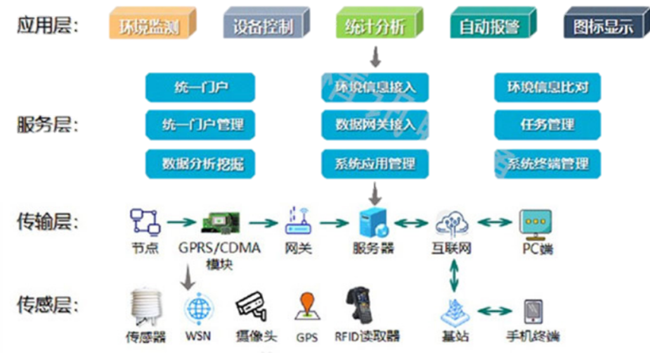
智慧养殖系统的设计方案（仅参考）

